国泰新点软件股份有限公司
地址：江苏张家港市经济开发区(http://www.epint.com.cn)
电话：0512-58188000传真：0512-58132373

兴安盟交易中心电子交易平台
招标文件编译系统操作手册

目录
一、 招标文件制作 1
1.1、 前置条件 1
1.2、 项目选择 2
1.3、 招标文件内容编辑 3
1.3.1、 招标文件正文导入 3
1.3.2、 评标办法设置 4
1.3.3、 开标一览表 6
1.3.4、 投标文件组成设置 7
1.3.5、 招标文件的其他材料 8
1.3.6、 生成招标文件 8

招标文件制作

前置条件
1、建设工程施工类项目
2、招标项目-标段（包）信息中采用网上招投标选择“是”
操作步骤：
- 项目注册完成后
- 招标项目-标段（包）信息中采用网上招投标选择“是”
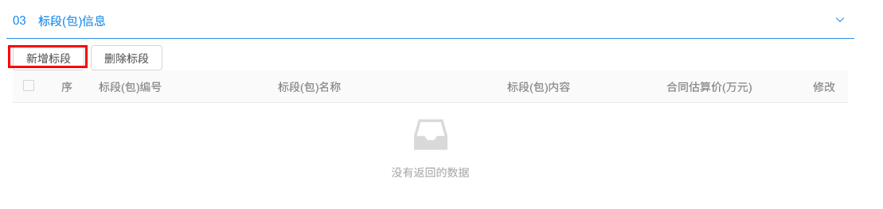
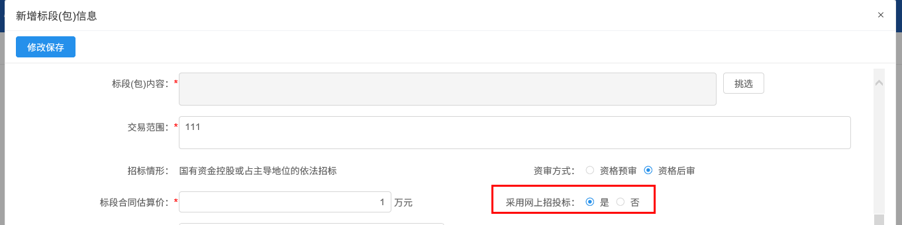

项目选择
点击发标-招标文件-制作招标文件按钮
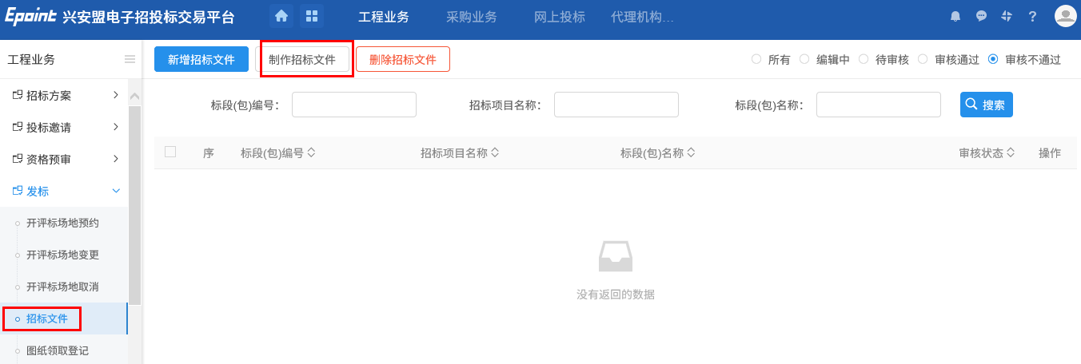
点击对应项目后“+”按钮选择项目
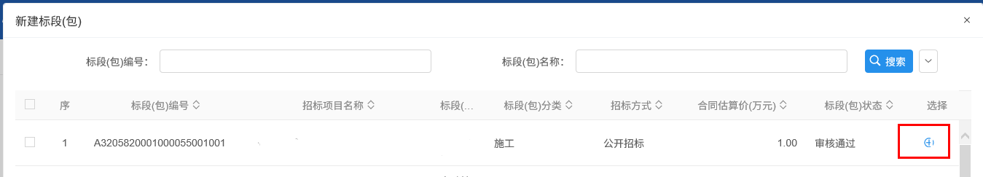
选择“兴安盟房建市政施工通用范本”后“+”选择范本
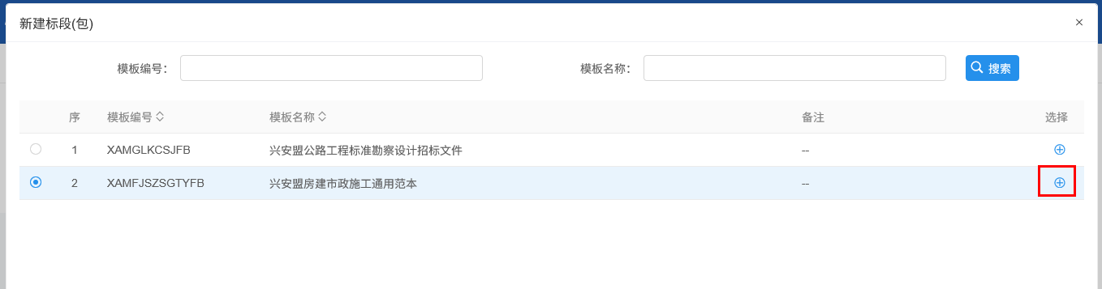
点击“确定”按钮
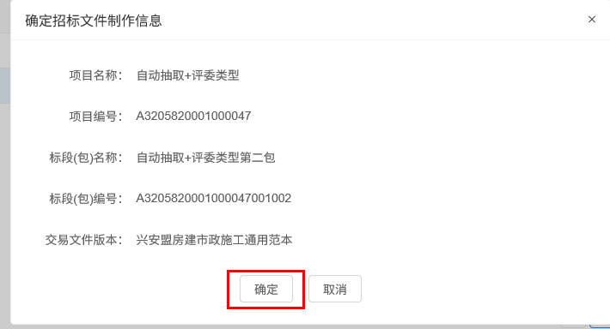

招标文件内容编辑

招标文件正文导入
点击“上传文件”按钮，选择需要上传的招标文件正文进行上传。
上传完成后点击“确定”按钮
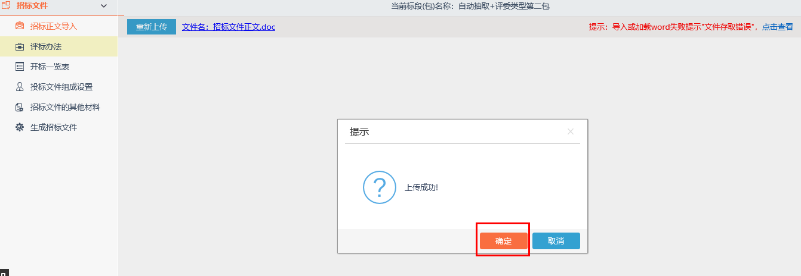
招标文件正文可以导入后可进行修改，修改完成后点击“保存修改”按钮
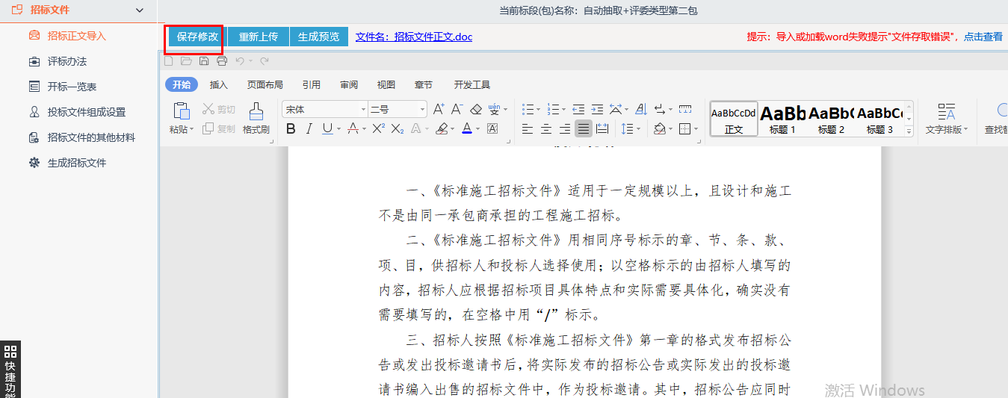

评标办法设置
点击评标办法进入评标办法选择页面，点击“保存”按钮，进入评标办法设置页面
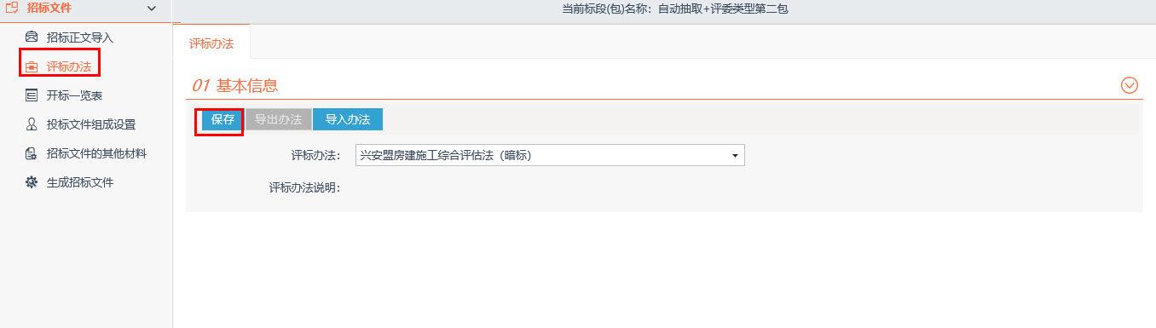
点击“初步评审”对初步评审下“形式评审”“资格评审”“响应性评审”进行编辑。
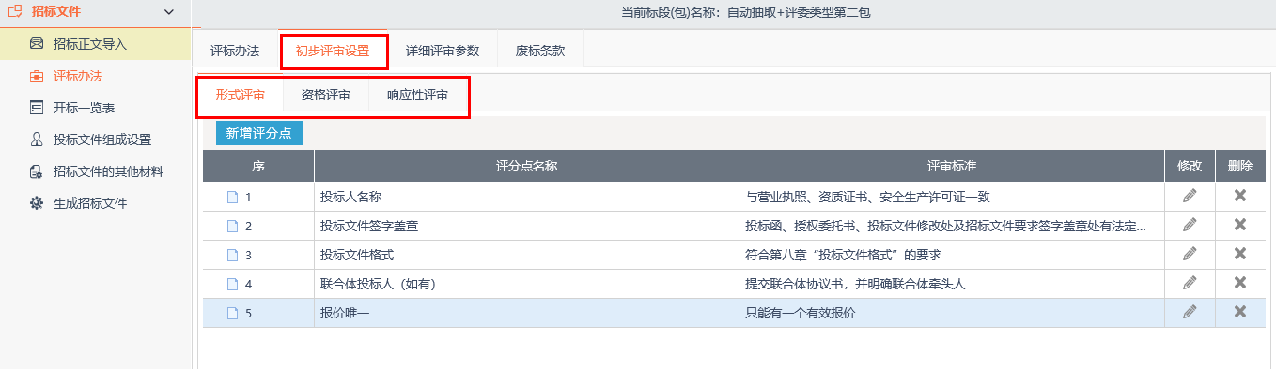
请跟进项目实际情况进行评分点设置，系统中预设的模板可以删除和修改或新增。
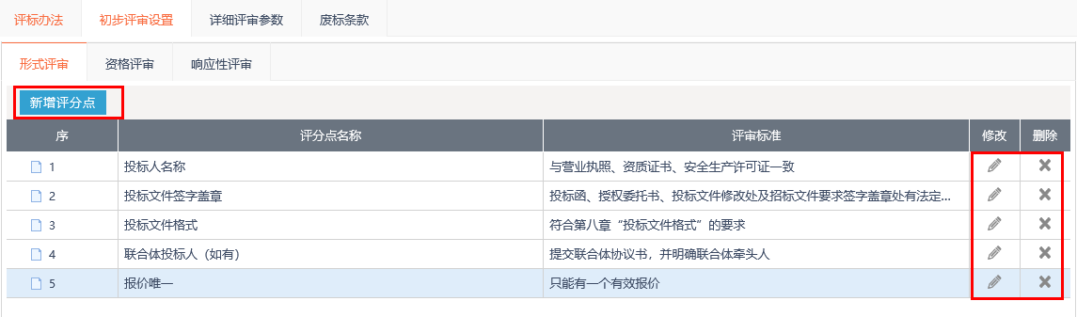
新增和修改需要需要选择“评分点查看地址”，选择跳转到标书对应章节，完成后点击“保存”按钮
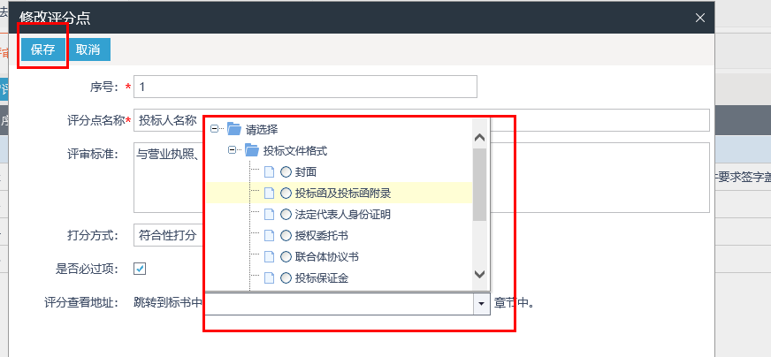
后续“详细评审参数”“废标条款”操作同上
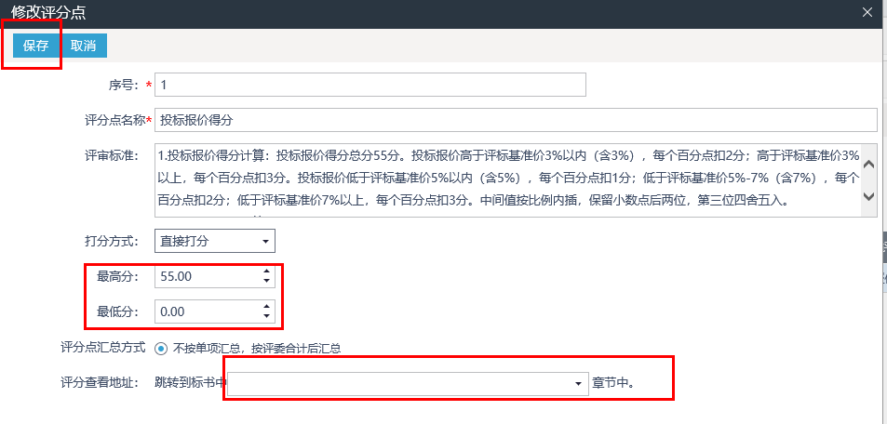
详细评审中“投标报价得分”评分点可以修改最高分、最低分，同时需设置跳转章节，修改完成后点击保存即可。
评审汇总结果请根据项目实际情况选择
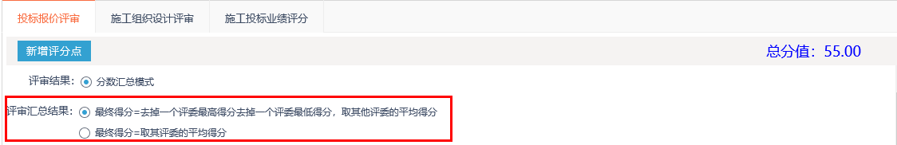
注意：所有评分点都选择设置跳转，包括系统中预设和后续新增

开标一览表
点击“开标一览表”，根据项目情况进行新增。
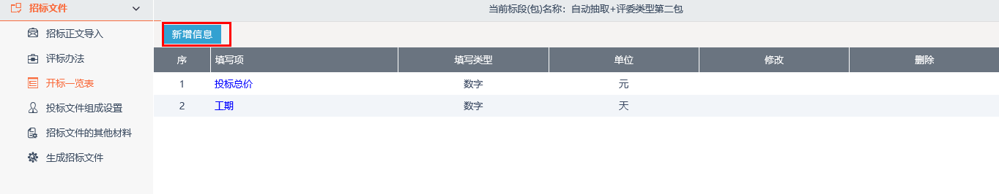
信息填写完成后，点击“保存并继续”或“保存并关闭”
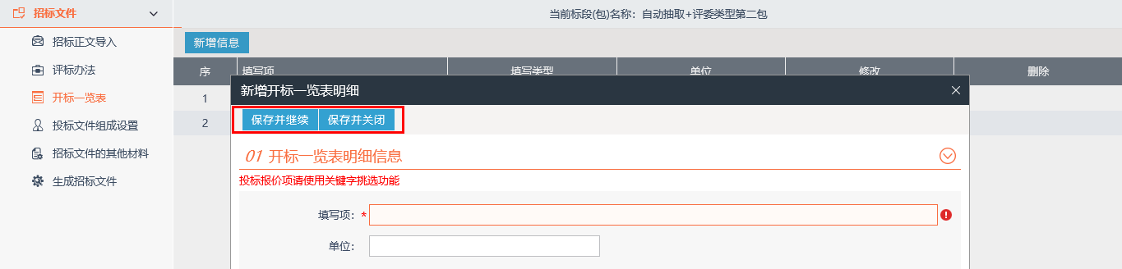

投标文件组成设置
点击“点击投标文件组成设置”按钮，对投标文件组成进行编辑。
系统中预设模板，红色为必选项、灰色为无法修改。
“是否签章”“是否选择”，请根据项目实际情况选择勾选。
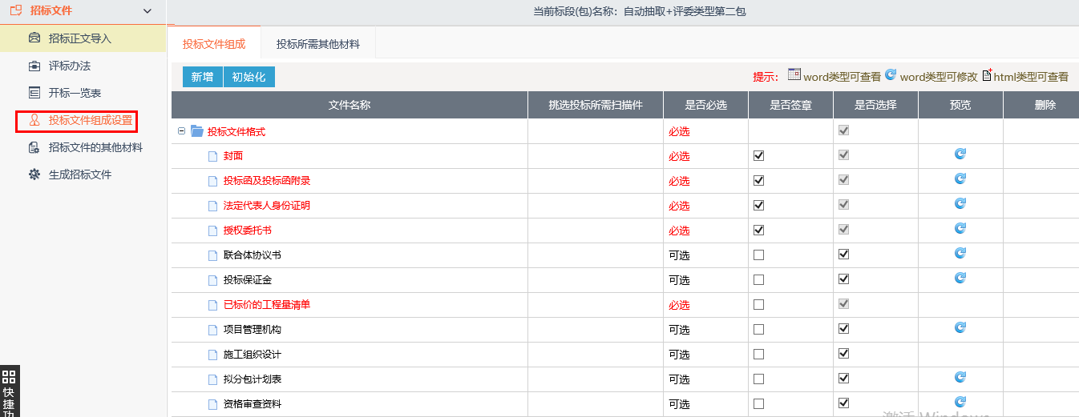
点击“新增”按钮，可以新增投标文件组成，填写“文件名称”、勾选是否签章，点击保存即可
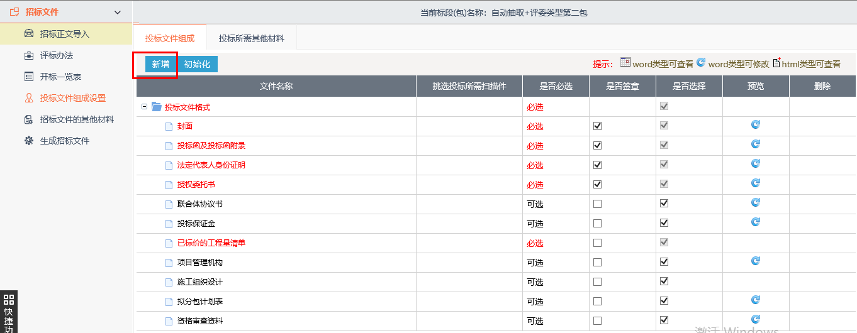
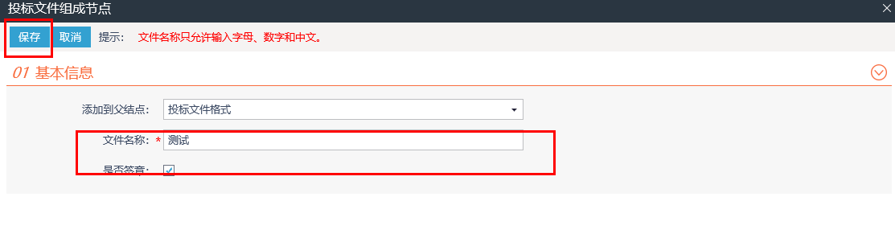

招标文件的其他材料
点击“招标文件的其他材料”，点击“上传”按钮进行上传。
此项非必填项，根据项目情况如有上传即可。

生成招标文件
点击“生成招标文件”按钮，进行招标文件生成页面
根据左侧菜单，依次完成对应操作；
相关文件转换，点击“转换”按钮，转换完成后点击“确定”按钮
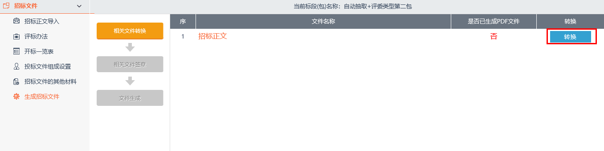
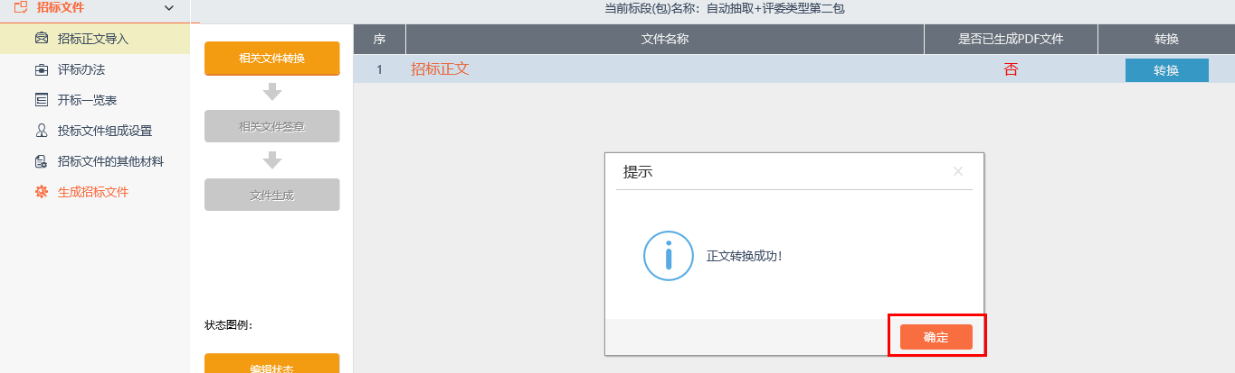
注意：转换时间根据招标文件正文大小而定，请耐心等待！
相关文件签章，点击“盖章”按钮，弹出签章页面，确认正文无误后点击“签章”按钮，签章完成后，点击“签章提交”按钮，提示签章提交成功后，点击“确定”，关闭页面即可。
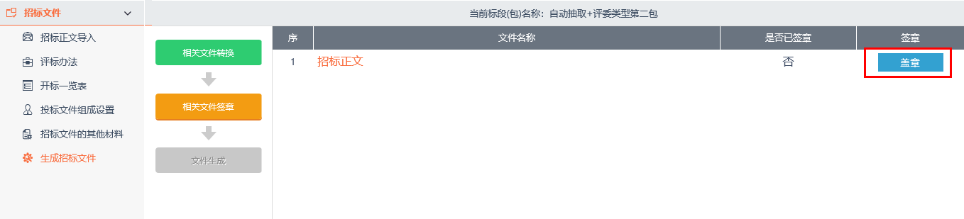
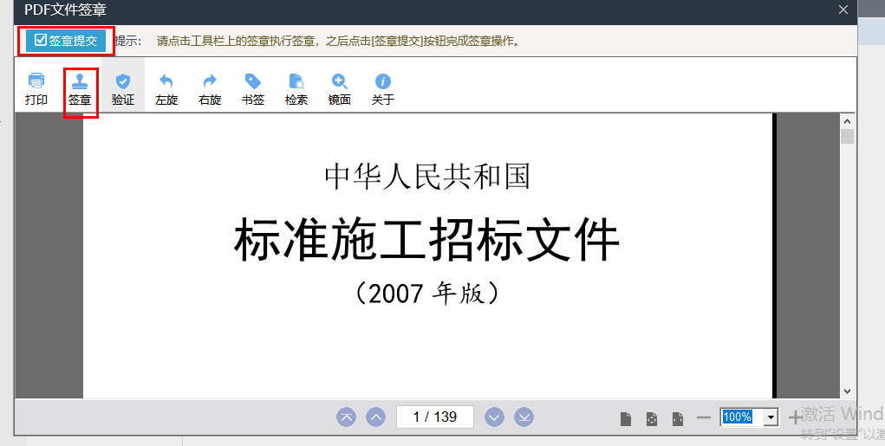
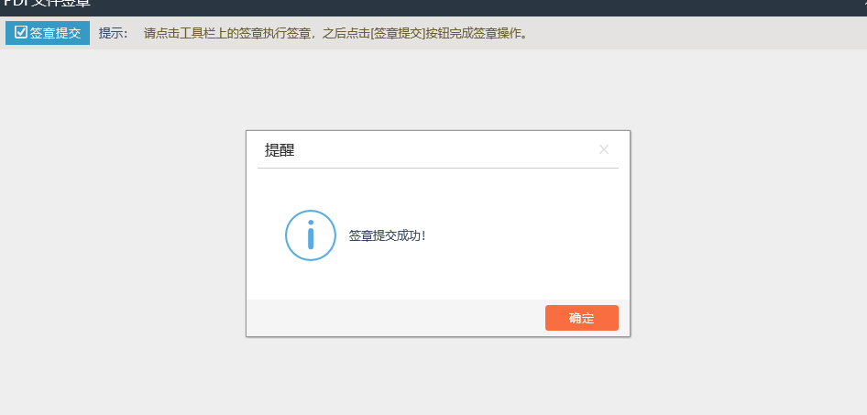
文件生成，点击“生成”按钮，点击“插入CA锁生成文件”，弹出信息确认页面，信息确认无误后，点击“确定”按钮，提示生成成功后点击“确定”按钮。
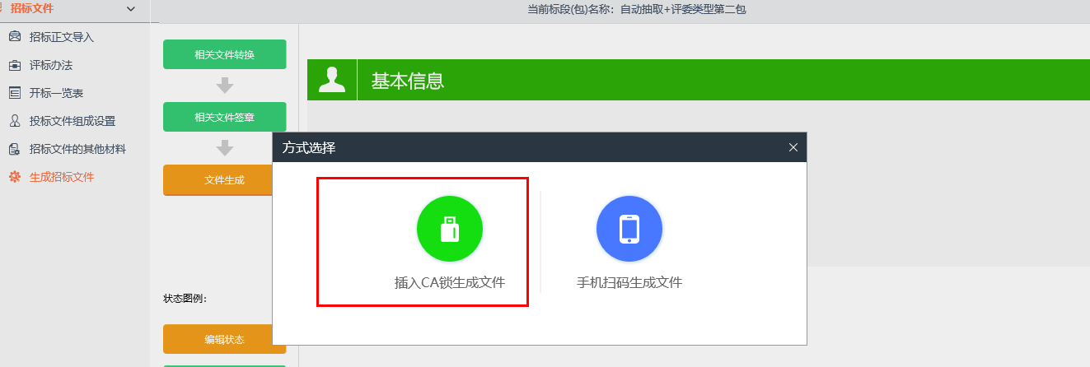
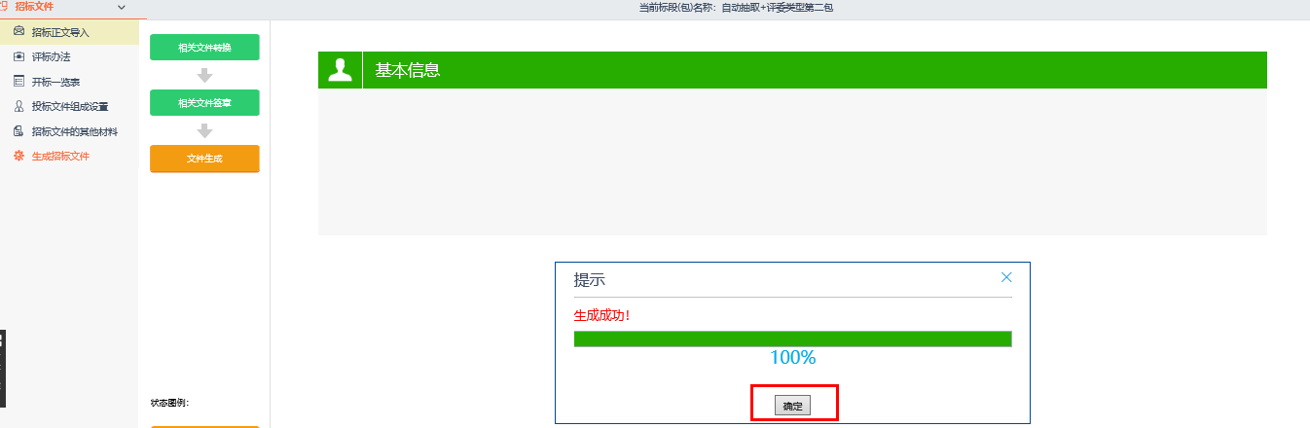
招标文件生成成功后关闭页面。
注意：招标文件生成后无需手动上传到系统

